ข่าวประจำวันจันทร์ที่ 11 เมษายน 2559 (หน้าที่ 14)

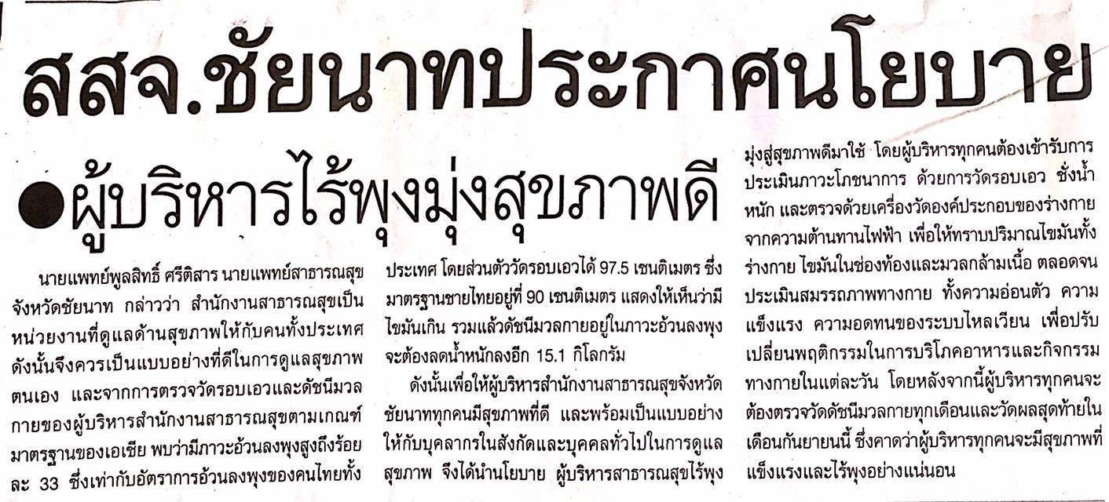
ข่าวประจำวันจันทร์ที่ 11 เมษายน 2559 (หน้าที่ 28 )

